**Лабораторна робота №1**

**Тема: Знайомство з мовою програмування Java. Написання простих програм на мові програмування Java**

**Мета роботи:** встановити IDE Intellij IDEA; створити репозиторій на GitLab; вивчити реалізацію базових алгоритмічних конструкцій у мові програмування Java; знайомство з правилами оформлення програмного коду.

**Програма 1:**



**Програма 2:**



**Програма 3:**

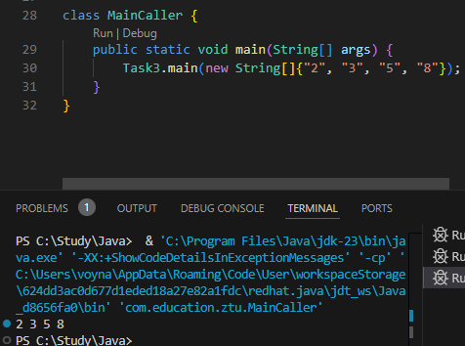

**Програма 4:**

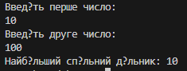

**Програма 5:**



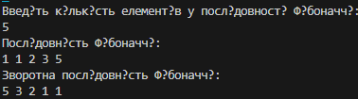

**Програма 7:**

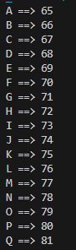

**Лабораторна робота №2**

**Тема: Створення структури класу заданої предметної області.**

**Мета роботи:** створити ієрархію класів заданої предметної області, робота з статичними методами.

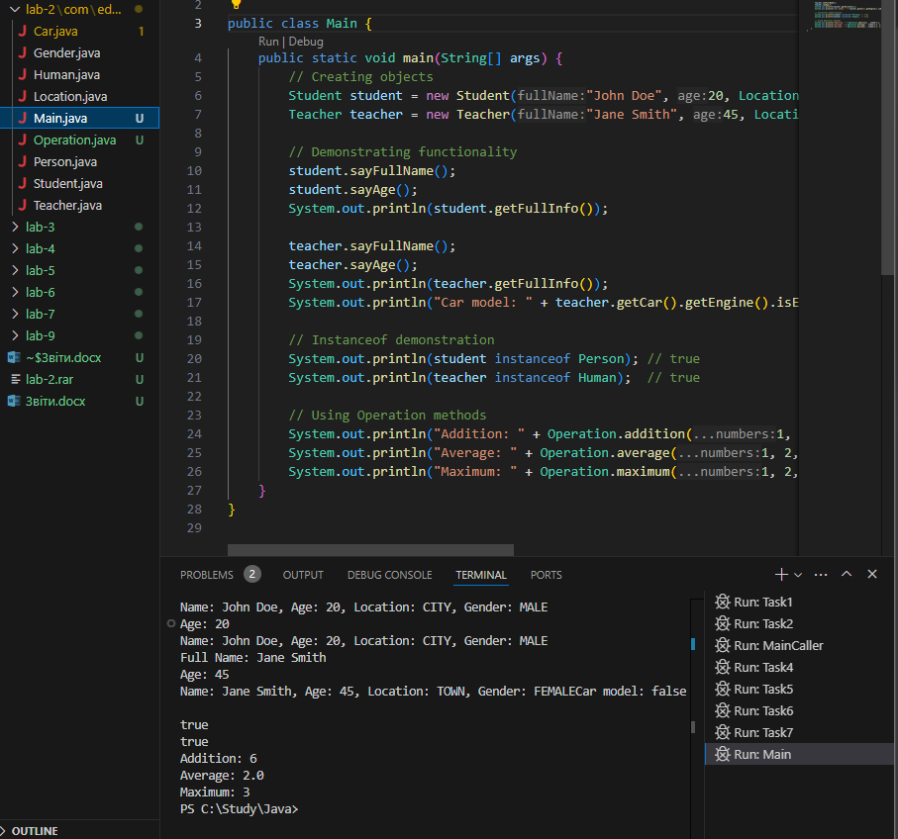

**Лабораторна робота №3**

**Тема: Використання узагальнень (generics). Клонування та порівняння об'єктів.**

**Мета роботи:** створити міні проект Game з використанням узагальнень, клонування та порівняння об'єктів.

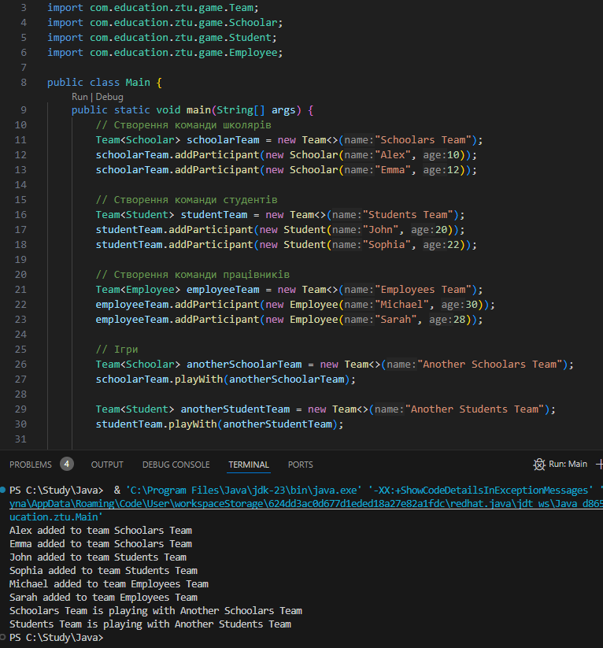

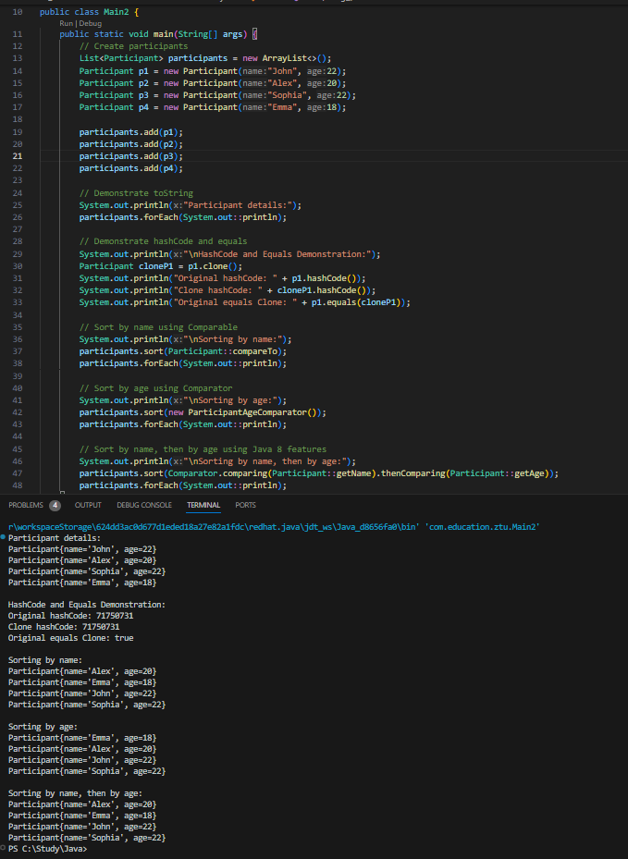

**Лобораторна робота №4**

**Тема: Класи String, StringBuffer та StringBuilder. Локалізація та інтернаціоналізація. Робота з датами.**

**Мета роботи:** робота з класами String, StringBuffer, StringBuilder та їх методами; практика використання локалізації та інтернаціоналізації; робота з датами.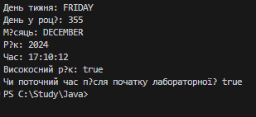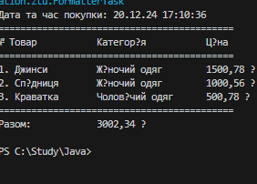

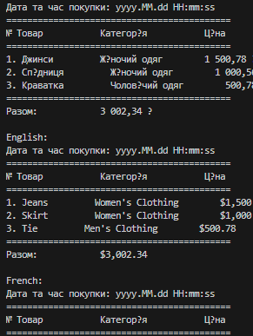

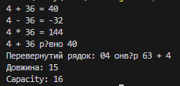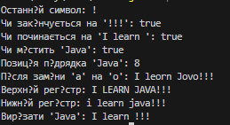

**Лабораторна робота №5**

**Тема: Java Collections Framework**

**Мета роботи:** робота з Java Collections Framework

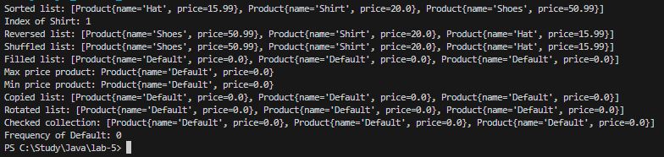

**Лабораторна робота №6**

**Тема: Обробка виключних ситуацій. Потоки вводу-виводу. Робота з файлами.**

**Мета роботи:** обробка виключних ситуація, створення власних класів винятків, робота з потоками вводу-виводу.

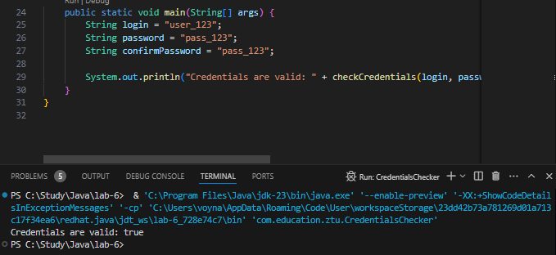

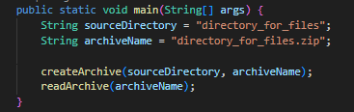 

 

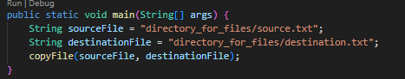 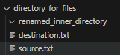

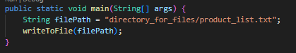 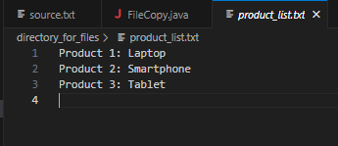

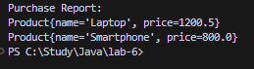 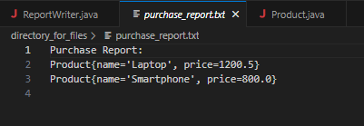

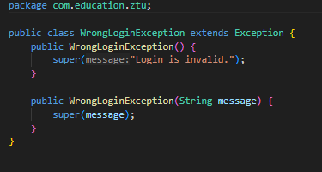

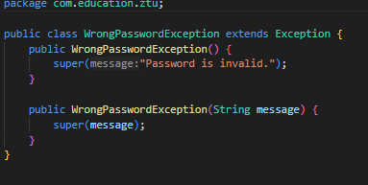

**Лабораторна робота №7**

**Тема: Багатопоточне програмування в Java**

**Мета роботи:** практика роботи з потоками в Java

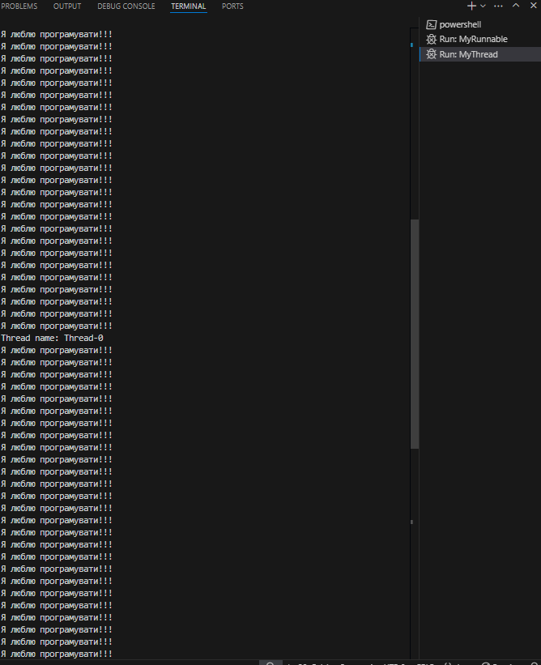

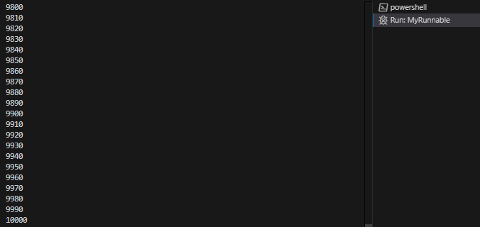

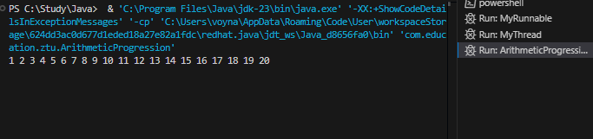

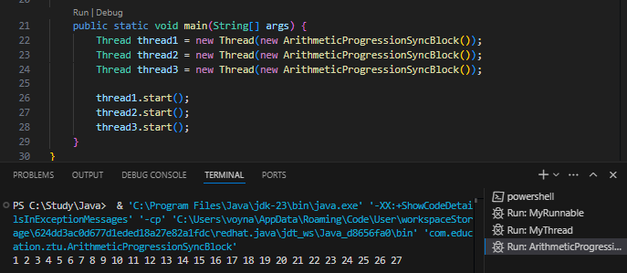

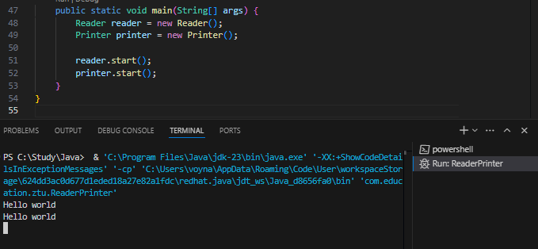

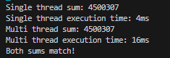

**Лабораторна робота №8**

**Тема: Лямбда вирази. Функціональні інтерфейси. Посилання на методи. Stream API.**

**Мета роботи:** практика роботи з лямбда виразами, функціональними інтерфейсами; використання посилань на методи та Stream API при розробці програм на Java.

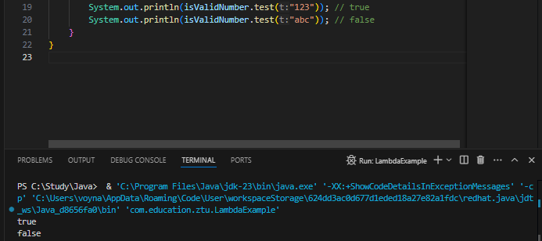

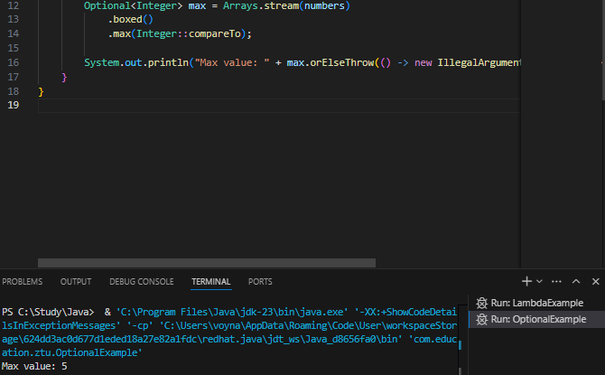

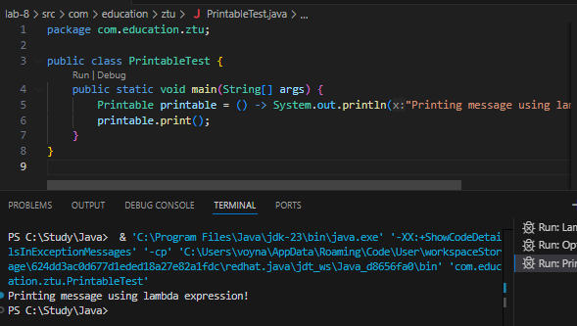

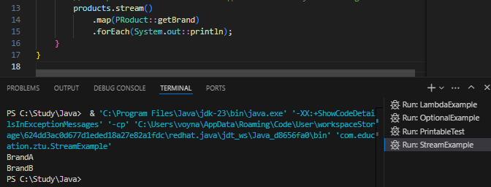

**Лабораторна робота №9**

**Тема: Регулярні вирази. Рефлексія. Анотації.**

**Мета роботи:** практика роботи з регулярними виразами, використання рефлексії, створення власних анотацій.

